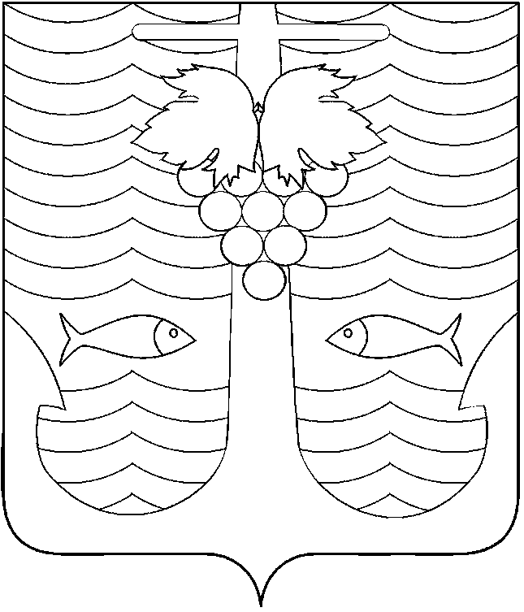

АДМИНИСТРАЦИЯ ТЕМРЮКСКОГО ГОРОДСКОГО ПОСЕЛЕНИЯ
ТЕМРЮКСКОГО РАЙОНА

ПОСТАНОВЛЕНИЕ

от 01.10.2015 № 1045
город Темрюк

О предоставлении субсидий субъектам малого предпринимательства Темрюкского городского поселения Темрюкского района в 2015 году

В целях реализации муниципальной программы «Поддержка малого и среднего предпринимательства в Темрюкском городском поселении Темрюкского района на 2015 – 2017 годы», утвержденной постановлением администрации Темрюкского городского поселения Темрюкского района от 14 ноября 2014 года № 1089, в соответствии с Порядком предоставления субсидий субъектам малого и среднего предпринимательства Темрюкского городского поселения Темрюкского района, утвержденного постановлением администрации Темрюкского городского поселения Темрюкского района от 29 декабря 2012 года № 1314, п о с т а н о в л я ю:
1. Предоставить субсидии на общую сумму 50000 (пятьдесят тысяч) рублей за счет средств бюджета Темрюкского городского поселения Темрюкского района, предусмотренных на эти цели, следующим субъектам малого предпринимательства Темрюкского городского поселения Темрюкского района:
- индивидуальный предприниматель Карлина Елена Александровна-– 25000 (двадцать пять тысяч) рублей;
- индивидуальный предприниматель Ткаченко Ирина Владимировна -– 25000 (двадцать пять тысяч) рублей.
2. Специалисту 1 категории по организационным вопросам и взаимо-действию со средствами массовой информации (СМИ) Е.С.Игнатенко разместить настоящее постановление на официальном сайте администрации Темрюкского городского поселения Темрюкского района.
3. Контроль за выполнением настоящего постановления возложить на заместителя главы Темрюкского городского поселения Темрюкского района А.В.Румянцеву.
4. Постановление вступает в силу со дня подписания.

Глава Темрюкского городского поселения
Темрюкского района А.Д.Войтов

